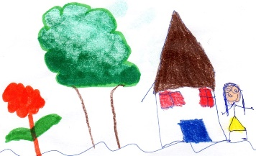
MODULO RICHIESTA
consulenza “Insieme per la scuola”

ISTITUZIONE SCOLASTICA:
Ordine di scuola:
Recapito telefonico d'istituto:
Plesso/sede:
Dirigente (nome e cognome):

RICHIEDENTE

- Docente (nome e cognome):
□ curriculare □ di sostegno □ referente inclusione □ altro:
recapito telefonico docente: e-mail:

- Consiglio di classe/gruppo docenti
Docente di riferimento:
□ curriculare □ di sostegno □ referente inclusione □ altro:
recapito telefonico docente: e-mail:

IL/I RICHIEDENTI SI IMPEGNANO A FREQUENTARE, PRIMA DELLA CONSULENZA IL CORSO “ADHD A SCUOLA”
□ SI □ NO

L’ISTITUTO HA SEGNALATO ALL’UST IL PROBLEMA
□ SI □ NO

OGGETTO RICHIESTA:

DESCRIZIONE E MOTIVAZIONE DELLA RICHIESTA:

□ Autorizzo il CTS (Consulenza “Insieme per la scuola”) al trattamento dei miei dati personali ai sensi del D.Lgs. 196/2003

Firma del Dirigente

